

**Strandcenteret**

# Velkommen

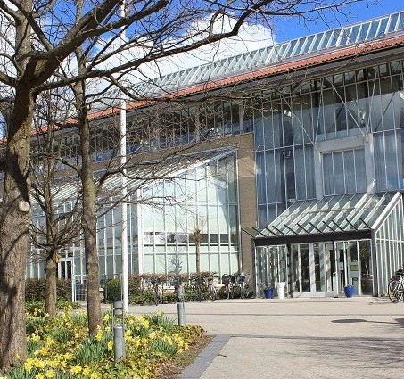

**Velkommen til dig som ny borger på Strandcentret**

**Strandcentret Plejecenter Frydenhøj Alle 100**

**2670 Greve**

**Velkommen til Strandcentret**

## Vores adresse og andre praktiske oplysninger:

Strandcentret Plejecenter Frydenhøj Alle 100

2670 Greve

Telefon: 43 95 90 00

[www.greve.dk/strandcentret](http://www.greve.dk/strandcentret)

**Plejecenterleder:** Connie Vejlø

Telefon: 43959066

E-mail: cove@greve.dk

Kort over området. Strandcentret ligger i Hundige, Greve.

Kilde Krak.dk

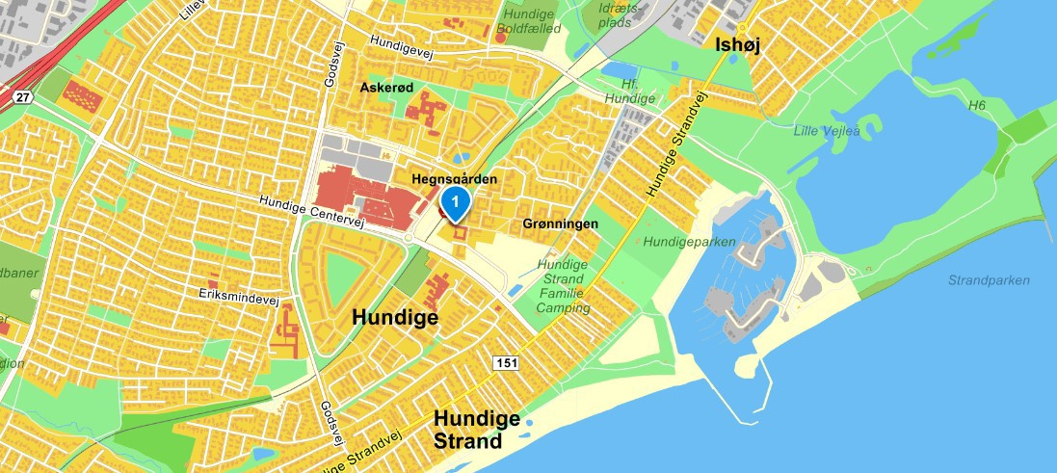

Bolig nr.:_________________

Plejegruppe:_____________________________

Telefonnummer til Strandcentret 43 95 90 00

Herefter kan der trykkes videre til gruppen

Telefonnummer til Grønlykkeparken 43 90 36 27/43 90 36 47

Gruppeleder hedder:____________________________

Telefonnummer til gruppeleder:___________________

Træffes bedst hverdage mellem kl. 10-14

Centersygeplejerske hedder: ______________________

Træffes bedst hverdage mellem kl. 9-10.30 og kl. 13-14

3

**Strandcentret åbnede 1. maj 1995. Plejecenteret består af 79 plejeboliger. og 12 plejeboliger i Grønlykkeparken**

# Velkommen

## Velkommen

Du ønskes hjertelig velkommen på Strandcentret. Vi håber, at du

får en dejlig tid her. Vi vil gøre vores til, at du og dine pårørende vil føle jer hjemme.

Varme hilsner fra hele ledelsen, medarbejderne, brugerråd og plejecenterråd

## Lidt om Strandcentret

Strandcentret åbnede den 1. maj 1999. Bygningen fremstår som et meget moderne og lyst byggeri. Der er store glasfacader, hvor lyset strømmer ind i løbet af dagen og store arealer med grønne planter der giver et let og luftigt indtryk.

Plejecentret Strandcentret omfatter i alt 91 plejeboliger fordelt på:

* Svanehuset 24 boliger
* Vibehuset 20 boliger
* Lærkehuset 18 boliger
* Strandbo/Kvisten 17 boliger
* Grønlykkeparken 12 boliger

Når du flytter ind i dit nye hjem på Strandcentret, vil du blive tilknyttet en plejegruppe ledet af en gruppeleder. Tegninger over boligen og boligens placering kan ses på vores hjemmeside [www.greve.dk./Strandcentret](http://www.greve.dk./Strandcentret)

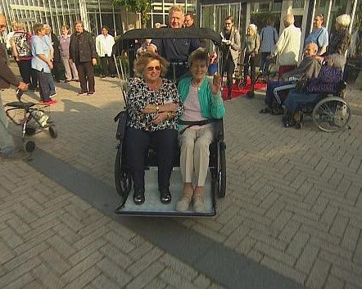

Til centret er der desuden tilknyttet en hyggelig cafe i stueetagen, et aktivitetscenter, der kan rumme mange forskellige aktiviteter, en kiosk, en frisør, en fodterapeut, omsorgstandplejen m.m.

Tanken med Strandcentret og Grønlykkeparken er først og fremmest at skabe et hyggeligt hjem for dig og de øvrige 90 beboere. Pleje-personalet og ledelsen brænder alle for at sæt te dig som menneske i centrum. Vores tilgang bygger på et værdigrundlag og en omsorgsfilosofi, der lægger vægt på menneskers grundlæggende behov. Vores tilgang er individuel med afsæt i din livshistorie og ønsker til hvordan vi bedst kan skabe et hjem for dig, ligesom du har mulighed for at skabe sociale relationer og danne netværk.

## Vi vil meget gerne møde dig inden du flytter ind

Før indflytning har vi et ønske om, at tale med dig og eventuelle pårørende, så vi kan lære dig at kende, samt drøfte gensidige forventninger.

Du og dine pårørende er meget velkommen til at besøge os her på Strandcentret og i Grønlykkeparken. Er dette ikke muligt, arrangerer vi gerne at din kommende gruppeleder og evt. din kontaktperson kommer til dig på din nuværende opholdsadresse.

5

***Sundhed og omsorg for dig.***

**Vi arbejder ud fra Greve Kommunes kvalitetsstandard samt værdigheds- og ældrelivspolitikken.**

# Velkommen

## Indflytning

Så vidt muligt bedes du flytte ind i dagtimerne på en hverdag, hvor vi har bedst mulighed for at tage imod dig. Møblering og indretning må selvfølgelig gerne foregå på andre tider. Indretning, ophængning af billeder, lamper, installation af TV, din telefon, samling af skabe m.v. står du og dine pårørende selv for. Medbring gerne dine personlige ejendele du holder allermest af, så du hurtigt falder til og føler dig hjemme.

Alle boligerne har bad, toilet, køkkenskabe, klædeskabe (undtagen Grønlykkeparken), stik til radio/tv og telefon. Du får udleveret 2 nøgler til boligen, samt 2 stk. nøglebrikker til indgangsdøre, ved særlige behov kan ekstra nøglebrikker mod betaling bestilles hos vores teknisk service medarbejder.

## Har du eller dine pårørende brug for teknisk service i forbindelse med din indflytning?

Kontakt venligst vores teknisk service medarbejder Ole Christensen på tlf.: 29 38 41 57.

Ole skal kontaktes i forhold til alt hvad der hører til din bolig, så som nøgler, syn af bolig, fejl og mangler i boligen.

## For at du og personalet får de bedste betingelser, for at komme rundt i din bolig, så undgå:

* Løse ledninger
* Væg til væg tæpper
* Løse tæpper

Spørg endelig personalet hvis du er tvivl, om hvad den mest hensigts-

mæssige indretning for dig og personalet er.

Vær venligst opmærksom på at ved brug af boremaskine SKAL brandalarmen dækkes af. Husk at fjerne afdækningen efterfølgende.

## Indflytningssamtalen

Efter indflytningen vil du, og også gerne dine pårørende, blive inviteret til en indflytningssamtale. Andre relevante fagpersoner som du tidligere har haft kontakt med, er også meget vel kommen til indflytningssamtalen.

Formålet med denne samtale er, at få afstemt vores gensidige forventninger, samt danne et godt grundlag for vores kommende samarbejde. Det er din kontaktperson, som er ansvar lig for at invitere til dette møde. På mødet vil vi bl.a. gerne hø re dine ønsker til at bo på Strandcentret, det er også vigtigt for os, at vi lære din livshistorie at kende, så den kan blive en del af udgangspunktet i planlægningen af din hverdag her på Strandcenterets Plejecenter.

## Sundhed og omsorg for dig

Vi arbejder ud fra Greve Kommunes kvalitetsstandard samt værdigheds- og ældrelivspolitikken.

7

***Sammen skaber vi en hverdag, hvor borge- ren tager ansvar og deltager aktivt for at opnå det bedste liv. Sundhed og Pleje bidrager effektivt med faglighed af høj kvalitet for at understøtte udvikling og sammenhæng.***

# Velkommen

**Ved tildeling af hjælp, lægges der vægt på**

* Hvad kan du selv?
* Hvad kan dine pårørende hjælpe dig med?
* Hvad skal medarbejderne gøre for dig?

Vores faglige begrundelse er, at det er vigtigt at du gør mest muligt selv for at opretholde dine færdigheder og selvstændighed, så du bedst bevarer din livskvalitet. Plejen tilrettelægges i videst muligt omfang i samarbejde med dig og evt. dine pårørende og med respekt for dine individuelle behov.

## Vores kerneopgave i Sundhed og Pleje

*Sammen skaber vi en hverdag, hvor borgerne tager ansvar og del- tager aktivt for at opnå det bedste liv. Sundhed & Pleje bidrager effektivt med faglighed af høj kvalitet for at understøtte udvikling og sammenhæng.*

Vi = borgere, pårørende, politikere, frivillige og Sundhed & Pleje

## Praktisk tjekliste til din indflytning

Erfaringen har vist os, der er mange opgaver når man flytter på plejehjem, for både dig og dine pårørende.

Derfor har vi udarbejdet en tjekliste, som du og dine pårørende kan bruge som inspiration til indflytningen og forhåbentlig kan hjælpe jer til at bevare overblikket

.

|  |  |
| --- | --- |
| **Praktiske gøremål, som I selv står for, både ved indflytning og ved fraflytning** | **Sæt X, når opgaven er udført** |
| Lave aftale med et flyttefirma om flytning af personlige ejendele |  |
| Afmelding og tilmelding af adresse, telefon, licens, betalingsaftaler, elektri citet, mad, forsikring mv. |  |
| Tegne forsikring på den nye adresse som ansvars- og løsøreforsikring (Husk at tilrette forsikringssum).  Ansvars- og løsøreforsikringen dækker brand, tyveri (ikke simpelt tyveri) og vandskade. |  |
| Ved behov for boligydelse varmeydelse etc. skal du tage kontakt til Greve kommune |  |
| Udfyld blanketten vedrørende servicepakken til træk i socialpension |  |
| Sørge for en pårørende eller teknikker kan installere TV, telefon, hænge billeder op, samle dine skabe mv. |  |
| Hjælpemidler, som du er bevilliget, skal tages med, ved indflytning.  Undtaget er nødkald. Du og dine pårørende er selv ansvarlig for at flytte alle hjælpemidler |  |
| Du kan bevilliges nødkald, hvis du opfylder de fastlagte kriterier |  |
| Vælg evt. ny læge. Strandcentret har sin egen plejecenterlæge, Ghita Bayer der kommer til centret en gang ugentligt. Vi kan varmt anbefale denne ordning da hun har tæt samarbejde med centres sygeplejersker. Hvis du ønsker dette, skal du bede om overflytning til plejecenterlægen, ved indflytning. |  |
| Medbring sygesikringsbevis og evt. andre vigtige papirer/ værdigenstande. Disse skal bevares i din egen bolig.  I hver bolig er der et privat skab, til opbevaring af værdigenstande, som kun du har nøglen til, medmindre andet aftales. Vi opfordrer til, at du ikke ligger inde med for mange kontanter. |  |
| Medbring din egen medicin- Når du flytter ind på plejecenter, skal du forsat betale for egen medicin, offentligt tilskud kan søges efter gældende regler. Bestilling af medicin kan foretages af assistent/sygeplejerske via egen læge.  Apoteket tilbyder udbringning af medicin. Dette skal tilmeldes betaling via PBS. Der er et mindre gebyr og administrationsgebyr på udbringning.  Har du ikke mulighed for at administrere din medicin, hjælper personalet dig gerne. |  |

9

# Velkommen

## Hvad vil være godt at medbringe til din bolig?

Nedenfor har vi udarbejdet en lille liste, som ville være det optimale at medbringe til din bolig. Denne liste er udarbejdet, ud fra vores viden om, hvad man kan få brug for.

|  |  |
| --- | --- |
| **Praktiske ting vi forventer du har i din bolig.**  **Ved tvivl spørg personalet til råds** | **Sæt X ,**  **når tingene er pakket** |
| **Til køkkenet:** |  |
| Viskestykker/karklude |  |
| Opvaskebørste og opvaskemiddel |  |
| Affaldsposer |  |
| Elpærer |  |
|  |  |
| **Til soveværelset:** |  |
| Sengelinned, min. 4 sæt |  |
| Lagner min. 7 stk. |  |
| Dyner og puder, vaskbare, 2 sæt |  |
|  |  |
|  |  |
|  |  |

|  |  |
| --- | --- |
| **Praktiske ting, vi forventer du har i din bolig.**  **Ved tvivl spørg personalet til råds** | **Sæt X,**  **når tingene er pakket** |
| **Til badeværelset** |  |
| Håndklæder (2 badehåndklæder, 12 små 50 x 100) |  |
| Toiletbørste |  |
| Vasketøjskurv I plast med navn/bolignr. |  |
| Termometer til måling af kropstemperatur (vi anbefaler et digitalt, gerne øre eller pandetermometer) |  |
| Neglesaks eller 2 i '1 er, neglefil |  |
| Personlig pleje: tandbørste, tandpasta, tandkrus, børste, cremer, shampoo, deodorant mv. |  |
| **Har du behov for hjælp til nedre hygiejne:** |  |
| Halefade – helst små af metal |  |
| Engangsvaskeklude – minimum 3 pakker på lager |  |
|  |  |
|  |  |
|  |  |

Vi gør opmærksom på, at hvis du tilmeldes vasketøjsordningen, vil du have behov for mere tøj, da der bliver vasket tøj en gang ugentligt.

11

# Velkommen

## Generel oplysning

Når du flytter ind på Strandcentret, er du visiteret til en plejebolig af Greve Kommune, og du lejer din bolig af et boligselskab på helt almindelige lejevilkår.

Din bolig bliver som standard rengjort hver 14.dag jf. kommunens kvalitetsstandarter.

Vi anbefaler at du køber vores rengørings pakke, ved indflytning ved kiosken. Se billedet

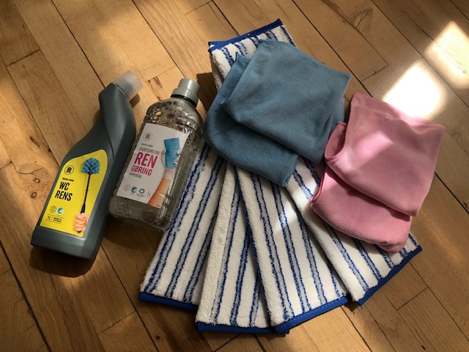

Der er mulighed for at tilmelde sig vinduespudsningsordning. Der bliver pudset vinduer ca. hver 3. måned.

Har du lejebolig i stueetagen med have, kan vi tilbyde at klippe hæk en gang årligt.

Pasning af krukker og planter, skal du eller dine pårørende selv stå for – pga. duer anbefaler vi ikke altankasser.

## Måltider her på Strandcentret

Strandcentret har eget køkken i vores cafe i stuen, hvor tilberedningen af maden til afdelingerne foregår. Der tages hensyn til særlige ønsker og behov, i det omfang det er muligt. Skal kosten eksempelvis tilpasses til diabeteskost, vegetar eller halal, kontakt venligst køkkenpersonalet for vejledning.

Køkkenet udarbejder en menuplan til en måned ad gangen og beboerne har indflydelse på menu valg. Kostplanen hænges op på opslagstavlerne i huset, og kan hentes i cafeen - endvidere kan den ses på vores hjemmeside [www.greve.dk/Strandcentret.](http://www.greve.dk/Strandcentret)

Dine måltider indtages efter eget ønske – eks. i din egen bolig i fællesskab med andre i afdelingen, i cafe området eller terrasserne når vejret tillader det.

Ønsker dine pårørende at spise med kan du købe mad i cafeen.

Morgenmad afpasses efter, hvornår du står op. Frokost er ca. kl.12:00 og aftensmad ca. kl. 18.

## Måltidet i Grønlykkeparken

Grønlykkeparkens måltider leveres af hovedkøkkenet på Strandcentret.

## Cafeen

Har åbent alle hverdage fra kl. 8.00 - 15.00. I weekend er der åbent kl. 10.00 - 13.00.

Varm mad kan købes hverdage i tidsrummet kl. 11.30-13.30 og weekend kl. 11.30-12.30.

I Cafeen er der hver dag mulighed for at vælge imellem en

række menuer. Du kan både betale med kontanter, dankort

og Mobilepay. Har dine pårørende behov for at købe et mindre

måltid mad med hjem til sig selv, er der også mulighed for dette.

Kontakt til køkkenleder Gitte: 43 95 90 75

## Skal du holde fest

Er der mulighed for at låne et lokale, samt leje service mod betaling af et mindre beløb. Køkkenet er gerne behjælpelig med festmad og anden hjælp i forbindelse med festligheden mod betaling. For at leje lokale, tal med gruppeleder herom.

## Kiosk

På Strandcentret forefindes en kiosk, hvor der handles med daglige små fornødenheder. Kiosken drives af frivillige.

13

**Aktivitetstilbuddene kan benyttes af alle beboere på Strandcentret samt pensionister og efterlønnere, bosiddende i Greve Kommune**

# Velkommen

## Købmand

Ved behov kan der bestilles varer hos de lokale købmænd i området, der udbringes varer mod gebyr. Oplysninger og hjælp til dette kan fås hos personalet.

## Aktiviteter på Strandcentret Aktivitetscenter

Aktivitetstilbud kan benyttes af alle beboere på Strandcentret samt

pensionister og efterlønnere, bosiddende i Greve Kommune. Aktiviteten har åbent alle ugens hverdage samt ved arrangementer ,enkelte aftener og weekender.

## Der tilbydes en bred vifte af aktiviteter, så som:

* Brugerstyrede tilbud
* Socialt samvær
* Kulturelle aktiviteter, som f.eks. sang, musik
* Hobby prægede aktiviteter, som f.eks. klippe og klistre til års- tiderne, hækling, strikning mv.
* Motion: Gymnastik, gå ture, cykelture med duocykel
* Udflugter, arrangementer og fester

Skulle du have særlige ønsker til aktiviteter, er du altid velkommen

til at kontakte aktivitetspersonalet.

I årets løb arrangeres ture og udflugter for både centergæster og borger der bor på centret. Der vil forekomme en egenbetaling for disse ture.

Strandcentret har deres egen bus. Bussen giver mulighed for at borgerne, sammen med ansatte, kan drage ud i det blå.

Bussen må kun køres af personale/frivillige tilknyttet Strandcentret.

*Pårørende er velkommen til at arrangere og/eller deltage i udflugter og fester efter aftale.*

## Bibliotek

Der er mulighed for at låne bøger på Greve Bibliotek. Hvis du ikke selv har mulighed for at besøge biblioteket, kan der rin- ges efter bøger på telefon 43 95 80 00.

Udover bøger, er der efter aftale mulighed for at låne lydbøger m.m.

## Fodpleje

Fodterapeuten Camilla, er på Strandcentret alle ugens hverdage. Tid kan bestilles efter aftale, på mobil: 28 10 96 95. Åbningstider fremgår af opslag på døren.

15

Bestilt tid, der ikke benyttes, betales som almindelig behandling, såfremt afbud ikke har fundet sted senest dagen før.

## Frisør

Frisøren Rie, har salon på 1. sal, på mobil: 26 25 94 41. Åbningstider fremgår af opslag på døren. Priser m.m. henvises til frisøren.

**Bladet "Strandnyt" udkommer 6 gange årligt, kan afhentes gratis i aktiviteten.**

# Velkommen

## Gudstjeneste/ Præst

Præsterne fra Hundige kirke afholder gudstjeneste 1. onsdag i hver måned, på Strandcentret. Se tidspunkter og sted i Strandnyt.

## "Strandnyt"

Bladet "Strandnyt" udkommer 6 gange om året, og kan hentes gratis

ved kiosken. Bladet omdeles til samtlige beboere når det udkommer.

Alle er meget velkomne til at aflevere indlæg/kommentarer eller ris/ ros til bladet. Alle indlæg, opgaver m.m. til "Strandnyt" skal afleveres i aktiviteten senest den 15. i måneden. I bladet findes månedens arrangementer, fødselsdage m.m.

## Tandlæge

Du kan beholde din egen tandlæge. Hvis du har nedsat førlighed, et fysisk eller psykisk handicap, og ikke kan komme til din vanlige tandlæge, har du mulighed for at blive visitereret til omsorgstand- plejen af Greve Kommunes tandpleje. Undersøgelse og tandpleje foregår i vores klinik eller din bolig på Strandcentret.

Læs mere om omsorgstandplejen, priser mv på:

[www.grevetandpleje.dk](http://www.grevetandpleje.dk)



## 

## Andet praktisk viden om Strandcentret:

*Strandcentret har ingen bestyrelse, men et plejecenterråd*

Plejecenterrådet blev stiftet i 2000, med det formål at skabe et godt miljø og samarbejde mellem borgere, pårørende og personale.

Plejecenterrådet vælges på plejecenterrådets årlige generalforsamling som afholdes i 1. kvartal hvert år. Plejecenterrådet konstituerer sig selv. Vedtægter, referater m.v. kan findes i cafeen.

Plejecenterrådets arbejdsområde er at interessere sig for og beskæftige sig med forhold, der har med beboernes hverdag at gøre.

Rådet beskæftiger sig ikke med sager, der vedrører en enkelt borgere eller plejecentrets drift.

Plejecenterrådet arrangere fester ad hoc.

17

**Vi byder dig og dine pårørende hjertelig velkommen, og glæder os til vores kommende samarbejde.**

# Velkommen

## Brugerråd

Strandcentret brugerråd blev oprettet i 1995. I brugerrådet er der en række underudvalg:

* Bladudvalg
* Aktivitetsudvalg
* Kioskudvalg

Brugerrådet og udvalgene består af valgte brugere samt personalepræsentanter. Der afholdes årsmøde i januar/februar, hvor der er valg til brugerråd og udvalg ifølge de vedtagne vedtægter.

Brugerrådets formål er at varetage brugere/borgernes interesser, virke som inspirator og igangsætning af aktiviteter i samarbejde med centrets ledelse og aktivitetspersonale. Udvalgenes opgaver kan være mange bl.a. at medvirke til udgivelse af "Strandnyt", foredrag, banko spil, underholdning, billard, petanque, fester, kreative aktiviteter, mm.

## Frivillige

## Strandcentret har mange frivillige tilknyttet som deltager aktivt i centrets aktiviteter. Vi er altid glade for at få nye frivillige, så hvis du eller dine pårørende kender nogen som vil være frivillige, så kontakt aktivitetskoordinator Ulla Mortensen.

## Vi har en meget aktiv støtteforening som arrangerer diverse arrangementer for beboerne. Alle kan være medlem – det koster 100 kr. om året. Se støtteforeningens Facebookside : Strandcentrets Støtteforening

## Har du/I ideer til Strandcentret Plejecenter?

Vi er altid åbne for nye ideer. Kontakt din kontaktperson, gruppeleder eller centerleder.

Vi byder dig og dine pårørende hjertelig velkommen .

**Vi byder dig og dine pårørende hjertelig velkommen, og glæder os til vores kommende samarbejde.**

Med venlig hilsen

Strandcenterets personale og ledelse

**Greve Kommune** Strandcenteret Frydenhøj Alle 100

2670 Greve

Telefon 43 95 90 00 [www.greve.dk/strandcentret](http://www.greve.dk/strandcentret)

Udarbejdet juni 2021

19

